Հաշվետվություն
«Հովակիմյան Գրուպ» ՍՊԸ կողմից իրականացված
նախադպրոցական ուսումնական հաստատության մանկավարժական աշխատողների վերապատրաստման
դասընթացի վերաբերյալ

Մանկավարժական աշխատողի մասնակցության բնութագիրը
Աշտարակ
N | Մանկավարժական աշխատողի անունը, ազգանունը, հայրանունը, |  |  | Մասնակցությունը  (%) | Բացակայած ժամերի թիվը | Կատարված աշխատանքը  (միավոր) | Ներկայացումը և տեղադրումը  (միավոր) | Ընդհանուր միավորը
 | Արև Ֆարմանյան Խաչիկի | Թիվ 1 Մանուշակ |  | 100 | 0
 | Օլյա Ոսկանյան Գրիգորի | Թիվ 1 Մանուշակ |  | 100 | 0
 | Նարինե Թարխանյան Սմբատի | Թիվ 1 Մանուշակ |  | 100 | 0
 | Մելինե Մուրադյան Հակոբի | Թիվ 2 Արևիկ |  | 100 | 0
 | Աննա Կարկաշյան Արամայիսի | Թիվ 2 Արևիկ |  | 100 | 0
 | Հերմինե Գալստյան Լեռնիկի | Թիվ 2 Արևիկ |  | 100 | 0
 | Հայարփի Վարդանյան Սերգեյի | Թիվ 3 Հովիկ |  | 100 | 0
 | Նարինե Գրիգորյան Նորայրի | Թիվ 3 Հովիկ |  | 100 | 0
 | Մարիամ Կոչկանյան Կոմիտասի | Թիվ 3 Հովիկ |  | 100 | 0
 | Մարիամ Ավագյան Լենդրուշի | Թիվ 3 Հովիկ |  | 100 | 0
 | Մարինե Դոբրոյան Հարությունի | Թիվ 5 Ա.Մուրադյան |  | 100 | 0
 | Մարգարիտա Զոհրաբյան Ռազմիկի | Թիվ 5 Ա.Մուրադյան |  | 100 | 0
 | Մարինե Մկրտչյան Ռուբիկի | Օշականի Անահիտ |  | 100 | 0
 | Իվետա Վարդանյան Յուրիկի | Օշականի Անահիտ |  | 100 | 0
 | Արմինե Աբրահամյան Վալադիկի | Օշականի Գայանե |  | 100 | 0
 | Սիլվա Կարապետյան Արամայիսի | Օշականի Գայանե |  | 100 | 0
 | Արմենուհի Սարդարյան Ռազմիկի | Ոսկեվազի Ռոսաննա Մալճյան |  | 100 | 0
 | Կարինե Գևորգյան Սուրիկի | Ոսկեվազի Ռոսաննա Մալճյան |  | 100 | 0
 | Անուշ Ավետիսյան Օլեգի | Կարբիի Երեքնուկ |  | 100 | 0
 | Ալինա Հակոբյան Սպարտակի | Կարբիի Երեքնուկ |  | 100 | 0
 | Լենա Կիրակոսյան Սարգսի | Ուջան Հովիտ |  | 100 | 0
 | Անի Գալստյան Մանվելի | Երզնկա Նոր Երզնկայի |  | 100 | 0
 | Մարգարիտ Ալեքսանյան Արամայիսի | Օհանավան Մակու |  | 100 | 0
 | Աննա Պողոսյան Մարտինի | Օհանավան Մակու |  | 100 | 0
 | Ռուզաննա Ավետիսյան Համլետի | Աղձք Զանգակ |  | 100 | 0
 | Աննա Հասրաթյան Հրաչյայի | Բյուրականի Բյուրական |  | 100 | 0
 | Էլմիրա Այվազյան Արայիկի | Կոշ Կվաշ |  | 100 | 0
 | Մելինե Քոլոյան Բորիսի | Կոշ Կվաշ |  | 100 | 0
 | Հերմինե Մարտիրոսյան Կամոյի | Փարպի Գագիկ Յոլչյան |  | 100 | 0
 | Արփինե Թաթոյան Արսենի | ՍասունիկԱրմինե Կարապետիի |  | 100 | 0

Մանկավարժական աշխատողի հավաքած միավորները՝ ըստ բաղադրիչների

 | Մանկավարժական աշխատողի անունը, ազգանունը, հայրանունը, | Ն/դ կրթության բնագավառի օրենսդրություն  1 միավոր | Տեղեկ. և հաղորդակցական տեխնոլոգիաների կիրառումը կրթական գործընթացում  - 1 միավոր | Համընդհանուր ներառում  1 միավոր | Նախ.տարիքի երեխաների զարգացման  և կրթական արդյունքների գնահատում  -1 միավոր | Տարիքային հոգեբանություն  1,5 միավոր | Նախ. Դաստ.մեթոդիկաներ  3 միավոր | Հետազոտական աշխատանք կատարելու սկզբունքներ - 2.5 միավոր | հավաքած միավորների ընդհանուր թիվը,
1 | Արև Ֆարմանյան Խաչիկի | 1 | 1 | 1 | 1 | 1 | 3 | 2 | 10
2 | Օլյա Ոսկանյան Գրիգորի | 1 | 1 | 1 | 1 | 1 | 3 | 2 | 10
3 | Նարինե Թարխանյան Սմբատի | 1 | 1 | 1 | 1 | 1 | 3 | 2 | 10
4 | Մելինե Մուրադյան Հակոբի | 1 | 1 | 1 | 1 | 1.5 | 3 | 2 | 10.5
5 | Աննա Կարկաշյան Արամայիսի | 1 | 1 | 1 | 1 | 1 | 3 | 2 | 10
6 | Հերմինե Գալստյան Լեռնիկի | 1 | 1 | 1 | 1 | 1.5 | 3 | 2 | 10.5
7 | Հայարփի Վարդանյան Սերգեյի | 1 | 1 | 1 | 1 | 1.5 | 3 | 2 | 10.5
8 | Նարինե Գրիգորյան Նորայրի | 1 | 1 | 1 | 1 | 1 | 3 | 2 | 10
9 | Մարիամ Կոչկանյան Կոմիտասի | 1 | 1 | 1 | 1 | 1.5 | 3 | 2 | 10.5
10 | Մարիամ Ավագյան Լենդրուշի | 1 | 1 | 1 | 1 | 1.5 | 3 | 2 | 10.5
11 | Մարինե Դոբրոյան Հարությունի | 1 | 1 | 1 | 1 | 1.5 | 3 | 2 | 10.5
12 | Մարգարիտա Զոհրաբյան Ռազմիկի | 1 | 1 | 1 | 1 | 1 | 3 | 2 | 10
13 | Մարինե Մկրտչյան Ռուբիկի | 1 | 1 | 1 | 1 | 1.5 | 3 | 2.5 | 11
14 | Իվետա Վարդանյան Յուրիկի | 1 | 1 | 1 | 1 | 1.5 | 3 | 2.5 | 11
15 | Արմինե Աբրահամյան Վալադիկի | 1 | 1 | 1 | 1 | 1 | 3 | 2 | 10
16 | Սիլվա Կարապետյան Արամայիսի | 1 | 1 | 1 | 1 | 1.5 | 3 | 2.5 | 11
17 | Արմենուհի Սարդարյան Ռազմիկի | 1 | 1 | 1 | 1 | 1.5 | 3 | 2.5 | 11
18 | Կարինե Գևորգյան Սուրիկի | 1 | 1 | 1 | 1 | 1.5 | 3 | 2 | 10.5
19 | Անուշ Ավետիսյան Օլեգի | 1 | 1 | 1 | 1 | 1 | 3 | 2 | 10
20 | Ալինա Հակոբյան Սպարտակի | 1 | 1 | 1 | 1 | 1.5 | 3 | 2.5 | 11
21 | Լենա Կիրակոսյան Սարգսի | 1 | 1 | 1 | 1 | 1 | 3 | 2 | 10
22 | Անի Գալստյան Մանվելի | 1 | 1 | 1 | 1 | 1.5 | 3 | 2 | 10.5
23 | Մարգարիտ Ալեքսանյան Արամայիսի | 1 | 1 | 1 | 1 | 1 | 3 | 2 | 10
24 | Աննա Պողոսյան Մարտինի | 1 | 1 | 1 | 1 | 1 | 3 | 2 | 10
25 | Ռուզաննա Ավետիսյան Համլետի | 1 | 1 | 1 | 1 | 1 | 3 | 2 | 10
26 | Աննա Հասրաթյան Հրաչյայի | 1 | 1 | 1 | 1 | 1.5 | 3 | 2 | 10.5
27 | Էլմիրա Այվազյան Արայիկի | 1 | 1 | 1 | 1 | 1 | 3 | 2 | 10
28 | Մելինե Քոլոյան Բորիսի | 1 | 1 | 1 | 1 | 1 | 3 | 2 | 10
29 | Հերմինե Մարտիրոսյան Կամոյի | 1 | 1 | 1 | 1 | 1.5 | 3 | 2 | 10.5
30 | Արփինե Թաթոյան Արսենի | 1 | 1 | 1 | 1 | 1 | 3 | 2 | 10

5/ Հայկական կրթական միջավայրի պաշարների շտեմարանում տեղադրված են մասնակիցների ամփոփիչ աշխատանքների (հետազոտական բաղադրիչ)և հաշվետվության հղումները՝ ըստ խմբերի:
Հաշվետվություն ( https://lib.armedu.am/category/56?f=228&sb=232 ) ,

Հետազոտական աշխատանքներ ( https://lib.armedu.am/resource/my , https://lib.armedu.am/category/56?f=228&sb=232&page=2
https://lib.armedu.am/category/56?f=228&sb=232&page=3
https://lib.armedu.am/category/56?f=228&sb=232&page=7
https://lib.armedu.am/category/56?f=228&sb=232&page=
https://lib.armedu.am/category/56?f=228&sb=232&page=26
https://lib.armedu.am/category/56?f=228&sb=232&page=27

6. Դասընթացի մասնակիցների հաճախումների գրանցման մատյանի համապատասխան էջերի պատճենները կամ լուսանկարները

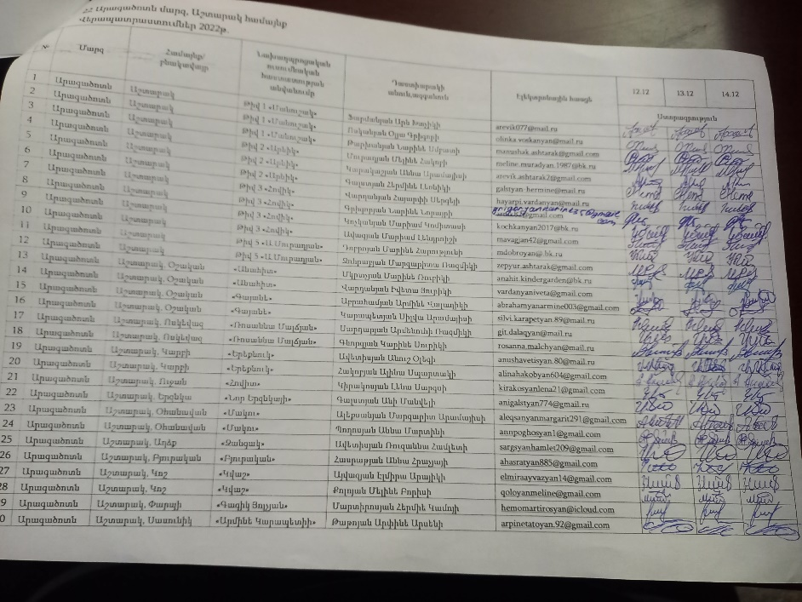
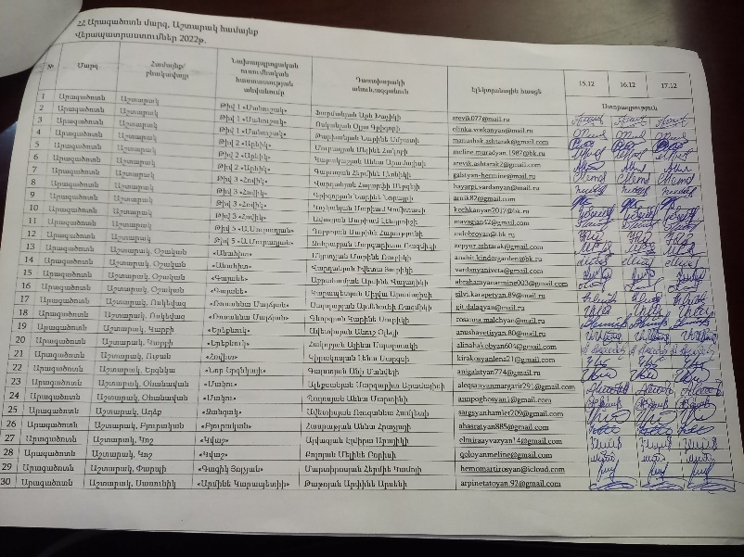

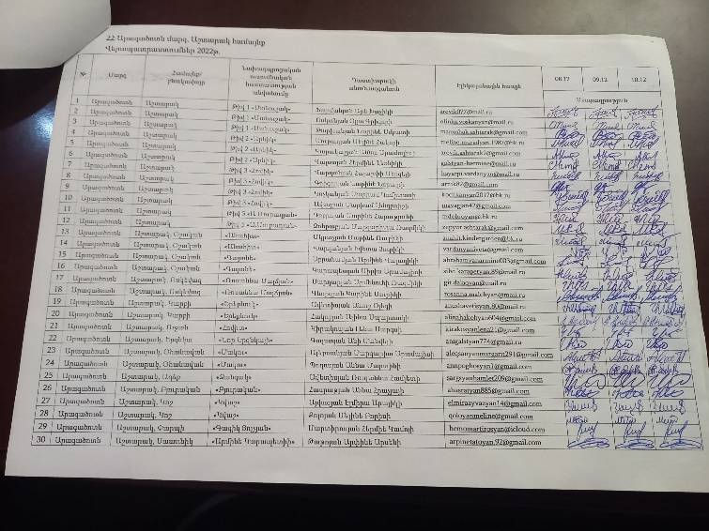
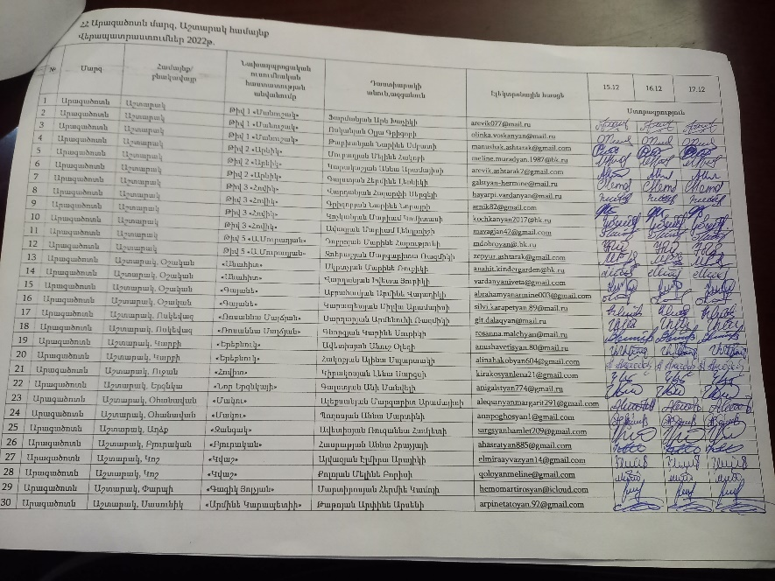

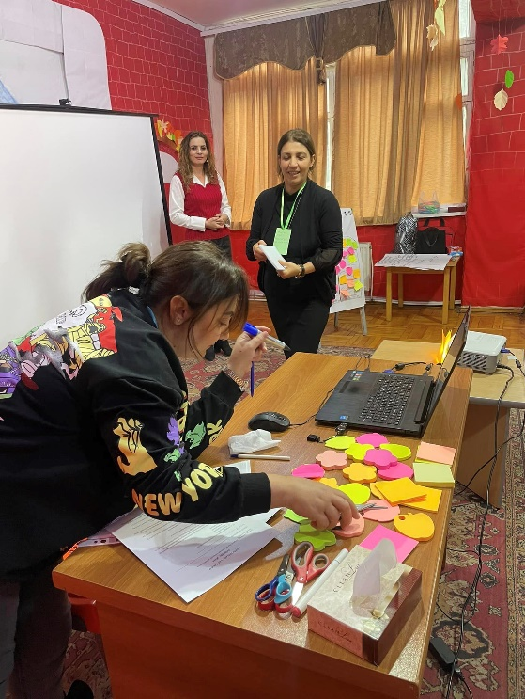

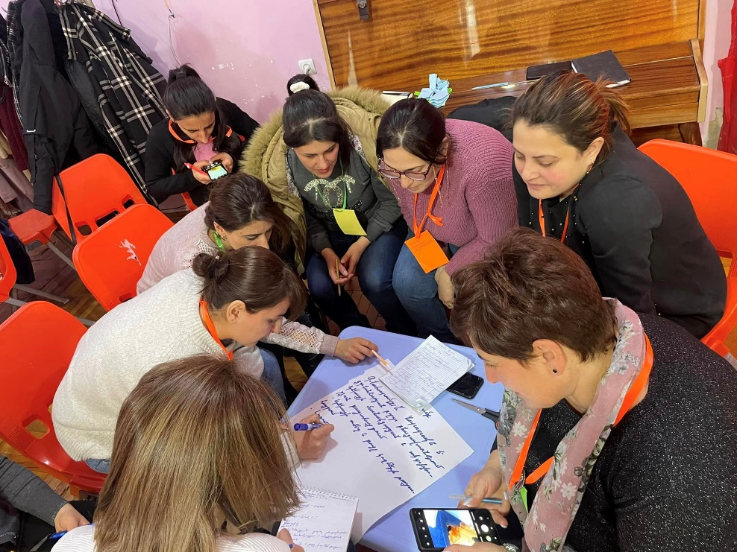
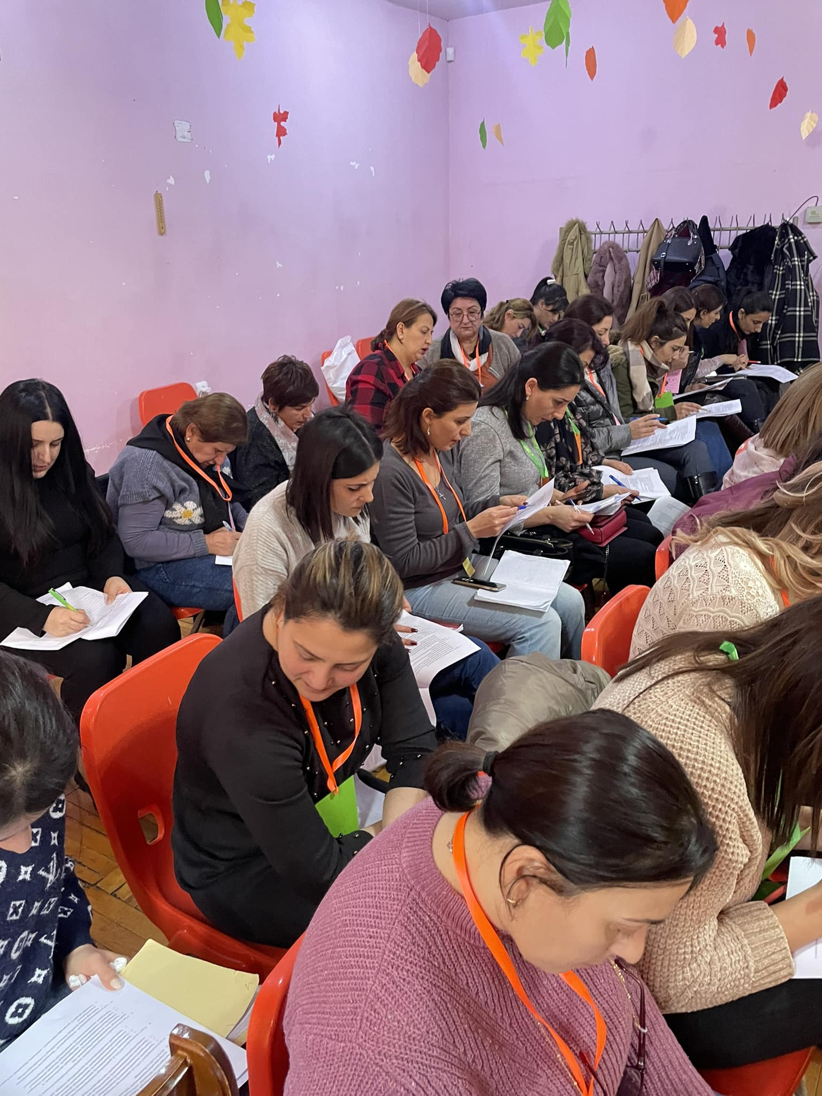

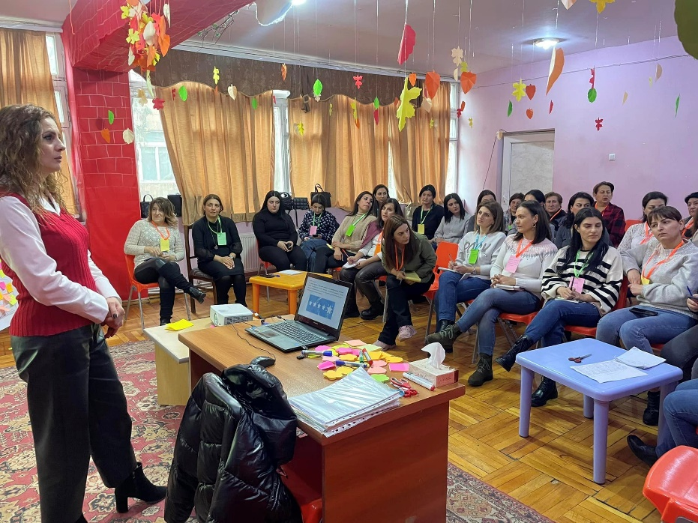

- Մանկավարժական աշխատողի բնութագիր
Դաստիարակների վերապատրաստման դասընթացների մասնակից Արև Ֆարմանյան Խաչիկի. Բարեխղճորեն մասնակցել է վերապատրաստման դասընթացներին, ցուցաբերել իմացական կարողունակություններ, մասնագիտական հմտություններ: Գործնական առաջադրանքների կատարման ընթացքում նրա կողմից կազմակերպված խոսքի զարգացման պարապմնունքներն ուղղված էին երեխաների կապակցված խոսքի զարգացմանը:
- Մանկավարժական աշխատողի բնութագիր
Դաստիարակների վերապատրաստման դասընթացների մասնակից Օլյա Ոսկանյան Գրիգորի. տիրապետում է նախադպրոցական կրթության տեսությանը և մեթոդաբանությանը, ծանոթ է ներառական կրթության հիմնախնդիրներին և դրանց լուծմանը միտված միջոցներին: Գործնական առաջադրանքների կատարման ընթացքում կարևորում էր երեխաների խոսքի և հաղորդակցական զարգացման ոլորտները, հմտորեն օգտվում էր մանկավարժական առաջադեմ տեխնոլոգիաներից և մեթոդներից:
- Մանկավարժական աշխատողի բնութագիր
Դաստիարակների վերապատրաստման դասընթացների մասնակից Նարինե Թարխանյան Սմբատի. ակտիվ մասնակցություն է ունեցել իրականացված դասընթացների ողջ ընթացքում, դրսևորել է իրեն որպես բանիմաց, նախաձեռնող և նորարարական մեթոդներով առաջնորդվող մանկավարժ: Գործնական աշխատանքների ընթացքում հմտորեն օգտվել է մանկավարժական առաջադեմ տեխնոլոգիաներց և մեթոդներից, գրագետ է, ունի մանկավարժական խոսքի կուլտուրա:
- Մանկավարժական աշխատողի բնութագիր
Դաստիարակների վերապատրաստման դասընթացների մասնակից Մելինե Մուրադյան Հակոբի. Առանց բացթողումների մասնակցել է վերապատրաստման դասընթացներին, դրսևորել է հետաքրքրասիրություն, ստեղծագործական երևակայություն: Գործնական առաջադրանքների կատարման ընթացքում կարևորում էր երեխաների հաղորդակցական հմտությունների ձևավորումը: Կերպարվեստային տարատեսակ պարապմունքների ընթացքում կիրառելով ինտերակտիվ մեթոդներ, խթանում էր երեխաների համագործակցությանը:
- Մանկավարժական աշխատողի բնութագիր
Դաստիարակների վերապատրաստման դասընթացների մասնակից Աննա Կարկաշյան Արամայիսի. մասնագիտական կարողությունների և ունակությունների կատարելագործման նպատակով ակտիվ մասնակցություն է ունեցել իրականացված դասընթացների ողջ ընթացքում, առանձնանում է բարձր պատասխանատվությամբ, տիրապետում է նախադպրոցական կրթության տեսությանը և մեթոդաբանությանը, ինչպես նաև նախադպրոցական կրթության բնագավառի օրենսդրությանը:
- Մանկավարժական աշխատողի բնութագիր
Դաստիարակների վերապատրաստման դասընթացների մասնակից Հերմինե Գալստյան Լեռնիկի. վերապատրաստման դասընթացների ողջ ժամանակահատվածում եղել է ակտիվ մասնակից, դրսևորել է իրեն որպես բանիմաց, նախաձեռնող և հմուտ մանկավարժ: Աչքի է ընկել իր մասնագիտական հարցադրումներով, նախադպրոցական կրթության բարեփոխումների հանդեպ ունեցած հետաքրքրասիրություններով:
- Մանկավարժական աշխատողի բնութագիր
Դաստիարակների վերապատրաստման դասընթացների մասնակից Հայարփի Վարդանյան Սերգեյի. Հայարփին առանձնանում է նախաձեռնողականությամբ, ստեղծագործական մոտեցմամբ, տարբեր մանկավարժական իրավիճակներում նոր կառուցողական գաղափարներ առաջարկելու ունակությամբ։ Գործնական աշխատանքների ընթացքում հմտորեն օգտվել է մանկավարժական առաջադեմ տեխնոլոգիաներից և մեթոդներից:
- Մանկավարժական աշխատողի բնութագիր
Դաստիարակների վերապատրաստման դասընթացների մասնակից Նարինե Գրիգորյան Նորայրի. ակտիվ մասնակցություն է ունեցել իրականացված դասընթացների ողջ ընթացքում, տիրապետում է նախադպրոցական կրթության տեսությանը և մեթոդաբանությանը, ունի մանկավարժական խոսքի կուլտուրա: Հետազոտական աշխատանքի արդյունքներից ակնհայտ է, որ մանկավարժական հայտորոշման արդյունքների հիման վրա յուրաքանչյուր երեխային ցուցաբերում է անհատական մոտեցում, ստեղծելով համապատասխան մանկավարժական պայմաններ:
- Մանկավարժական աշխատողի բնութագիր
Դաստիարակների վերապատրաստման դասընթացների մասնակից Մարիամ Կոչկանյան Կոմիտասի. տիրապետում է նախադպրոցական կրթության տեսությանը և մեթոդաբանությանը, ծանոթ է ներառական կրթության հիմնախնդիրներին և դրանց լուծմանը միտված միջոցներին: Գործնական աշխատանքների ընթացքում հմտորեն օգտվել է մանկավարժական առաջադեմ տեխնոլոգիաներից և մեթոդներից:

- Մանկավարժական աշխատողի բնութագիր
Դաստիարակների վերապատրաստման դասընթացների մասնակից Մարիամ Ավագյան Լենդրուշի. վերապատրաստման դասընթացների ողջ ժամանակահատվածում եղել է ակտիվ մասնակից, դրսևորել է իրեն որպես բանիմաց, նախաձեռնող և հմուտ մանկավարժ: Աչքի է ընկել իր մասնագիտական հարցադրումներով, նախադպրոցական կրթության բարեփոխումների հանդեպ ունեցած հետաքրքրասիրություններով:
- Մանկավարժական աշխատողի բնութագիր
Դաստիարակների վերապատրաստման դասընթացների մասնակից Մարինե Դոբրոյան Հարությունի. նախաձեռնող և նորարարական մեթոդներով առաջնորդվող մանկավարժ է, լավ է հասկանում ուսումնական գործընթացի զարգացման և վերափոխման ընդհանուր միտումները, գրագետ է, ունի մանկավարժական խոսքի կուլտուրա:
- Մանկավարժական աշխատողի բնութագիր
Դաստիարակների վերապատրաստման դասընթացների մասնակից Մարգարիտա Զոհրաբյան Ռազմիկի. մասնագիտական կարողությունների և ունակությունների կատարելագործման նպատակով ակտիվ մասնակցություն է ունեցել իրականացված դասընթացների ողջ ընթացքում, առանձնանում է բարձր պատասխանատվությամբ, տիրապետում է նախադպրոցական կրթության տեսությանը և մեթոդաբանությանը, ինչպես նաև նախադպրոցական կրթության բնագավառի օրենսդրությանը:
- Մանկավարժական աշխատողի բնութագիր
Դաստիարակների վերապատրաստման դասընթացների մասնակից Մարինե Մկրտչյան Ռուբիկի. վերապատրաստման դասընթացների ողջ ժամանակահատվածում եղել է ակտիվ մասնակից: Աչքի է ընկել իր մասնագիտական հարցադրումներով, նախադպրոցական կրթության բարեփոխումների հանդեպ ունեցած հետաքրքրասիրություններով: Գործնական առաջադրանքների կատարման ընթացքում նա կարևորում էր երեխաների զարգացման խոսքի և հաղորդակցական ոլորտը, մասնավորապես մանկական գեղարվեստական գրականության ազդեցությունը նախադպրոցականի անձնավորության ձևավորման գործընթացում:
- Մանկավարժական աշխատողի բնութագիր
Դաստիարակների վերապատրաստման դասընթացների մասնակից Իվետա Վարդանյան Յուրիկի. ակտիվ մասնակցել է վերապատրասման դասընթացներին, դրսևորել է մասնագիտական համապատասխան կոմպետենցիաներ: Գործնական պարապմունքների կատարման ընթացքում կարևորում էր մանկապարտեզում ներառական կրթության կազմակերպման առանձնահատկությունները, շեշտադրում անհրաժեշտ պայմանների ստեղծումը, ինչպես նաև զարգացման հապաղում ունեցող և բնականոն զարգացում ունեցող երեխաների փոխհարաբերությունները:
- Մանկավարժական աշխատողի բնութագիր
Դաստիարակների վերապատրաստման դասընթացների մասնակից Արմինե Աբրահամյան Վալադիկի. մասնագիտական կարողությունների և ունակությունների կատարելագործման նպատակով ակտիվ մասնակցություն է ունեցել իրականացված դասընթացների ողջ ընթացքում, առանձնանում է բարձր պատասխանատվությամբ, նախաձեռնող, ստեղծագործ և նորարարական մեթոդներով առաջնորդվող մանկավարժ է:
- Մանկավարժական աշխատողի բնութագիր
Դաստիարակների վերապատրաստման դասընթացների մասնակից Սիլվա Կարապետյան Արամայիսի. մասնակցելով վերապատրաստման դասընթացներին ցուցաբերել է հետաքրքրասիրություն, պարտաճանաչ վերաբերմունք, ստեղծագործականություն: Գործնական առաջադրանքների կատարման ընթացքում նա մանկապարտեզի ուսումնադաստիարակչական գործընթացի լիարժեք իրականացման համար առաջարկում էր այլընտրանքային օրինակելի կրթական ծրագրեր, պլաններ, ուսումնամեթոդական ձեռնարկներ, իհարկե կարևորելով չափորոշչահեն մոտեցումները:
- Մանկավարժական աշխատողի բնութագիր
Դաստիարակների վերապատրաստման դասընթացների մասնակից Արմենուհի Սարդարյան Ռազմիկի. մասնակցել է վերապատրաստման դասընթացներին, դրսևորելով պատասխանատվության բարձր զգացում, նպատակասլացություն, համագործակցելու կարողություններ: Կարևորելով նախադպրոցական կրթության պետական կրթական չափորոշչի պահանջներին համապատասխան երեխաների կարողունակությունները, նա գործնական առաջադրանքները կատարելիս առանձնացրել է մշակութային կարողունակությունը, առավել հստակ մանկական գեղարվեստական ստեղծագործությունների դերը ազգային և համաշխարհային գրական նմուշների ինքնատիպությունը ճանաճելու նպատակով:
- Մանկավարժական աշխատողի բնութագիր
Դաստիարակների վերապատրաստման դասընթացների մասնակից Կարինե Գևորգյան Սուրիկի. ակտիվ մասնակցություն է ունեցել իրականացված դասընթացների ողջ ընթացքում, դրսևորել է իրեն որպես բանիմաց, հմուտ և նախաձեռնող աշխատող: Գործնական աշխատանքների ընթացքում հմտորեն օգտվել է մանկավարժական առաջադեմ տեխնոլոգիաներից և մեթոդներից: Կատարած հետազոտական աշխատանքում հատկանշական է ներկայացրած անձնական աշխատանքային փորձը և դրանից կատարած եզրահանգումները:
- Մանկավարժական աշխատողի բնութագիր
Դաստիարակների վերապատրաստման դասընթացների մասնակից Անուշ Ավետիսյան Օլեգի. ակտիվ մասնակցություն է ունեցել իրականացված դասընթացների ողջ ընթացքում, առանձնանում է բարձր պատասխանատվությամբ, տիրապետում է նախադպրոցական կրթության տեսությանը և մեթոդաբանությանը, ինչպես նաև նախադպրոցական կրթության բնագավառի օրենսդրությանը, գրագետ է, ունի մանկավարժական խոսքի կուլտուրա:
- Մանկավարժական աշխատողի բնութագիր
Դաստիարակների վերապատրաստման դասընթացների մասնակից Ալինա Հակոբյան Սպարտակի. ակտիվ մասնակցել է վերապատրաստման դասընթացին, ցուցաբերել է պատասխանատվության բարձր զգացում, իմացական կարողություններ, մասնագիտական անհրաժեշտ հմտություններ: Գործնական առաջադրանքների ընթացքում, կարևորելով մանկապարտեզի մանկավարժական գործընթացի չափորոշչահեն մոտեցումը, առանձնացնում էր զարգացման ոլորտները, մասնավորապես հուզական, սոցիալ- անձնային ոլորտը՝ շեշտադրելով հասակակիցների հարաբերություններում հույզերն ու զգացմունքները, ցանկություններն արտահայտելու, ընդունելու, հիմնավորելու, վերահսկելու կարողությունները:
- Մանկավարժական աշխատողի բնութագիր
Դաստիարակների վերապատրաստման դասընթացների մասնակից Լենա Կիրակոսյան Սարգսի. նախաձեռնող, ստեղծագործ և նորարարական մեթոդներով առաջնորդվող մանկավարժ է, տիրապետում է նախադպրոցական կրթության տեսությանը և մեթոդաբանությանը: Գործնական առաջադրանքների կատարման ընթացքում նա կարևորում էր նախադպրոցականների սոցիալ-անձնային, հաղորդակցական և մշակութային կարողունակությունները, առաջարկում ժամանակակից մեթոդներ ուղղված տվյալ կարողունակությունների զարգացմանը:
- Մանկավարժական աշխատողի բնութագիր
Դաստիարակների վերապատրաստման դասընթացների մասնակից Անի Գալստյան Մանվելի. ակտիվ մասնակցել է վերապատրաստման դասընթացին, իրեն դրսևորել է որպես անհրաժեշտ մասնագիտական կարողություններով օժտված անձնավորություն: Գործնական առաջադրանքների կատարման ընթացքում նա կարևորում էր ծնողական կրթության հիմնահարցը, մասնավորապես շեշտադրելով զարգացման որոշակի խնդիրներ ունեցող երեխաների և բնականոն զարգացմամբ երեխաների ծնողների հոգեբանամանկավարժական գիտելիքների ապահովման խնդիրը:
- Մանկավարժական աշխատողի բնութագիր
Դաստիարակների վերապատրաստման դասընթացների մասնակից Մարգարիտ Ալեքսանյան Արամայիսի. ակտիվ մասնակցել է վերապատրաստման դասընթացին, ցուցաբերել մանկավարժական աշխատողին բնորոշ հատկանիշներ՝ հանդուրժողականություն, պատասխանատվություն, համբերատարություն: Աշխատանքի ընթացքում կիրառում է նոր մեթոդներ, խաղային տեխնոլոգիաներ և պրոբլեմային իրավիճակներ
- Մանկավարժական աշխատողի բնութագիր
Դաստիարակների վերապատրաստման դասընթացների մասնակից Աննա Պողոսյան Մարտինի. ակտիվ մասնակցություն է ունեցել իրականացված դասընթացների ողջ ընթացքում, դրսևորել է իրեն որպես բանիմաց և հմուտ աշխատող: Կատարած հետազոտական աշխատանքում հատկանշական է ներկայացրած անձնական աշխատանքային փորձը և դրանից կատարած եզրահանգումները: Շարունակում է մանկավարժական ուղեկցման նոր միջոցների որոնումը և փորձարկումը միտված երեխայի զարգացմանը և սոցիալականացմանը:
- Մանկավարժական աշխատողի բնութագիր
Դաստիարակների վերապատրաստման դասընթացների մասնակից Ռուզաննա Ավետիսյան Համլետի. Ռուզաննան առանձնանում է նախաձեռնողականությամբ, ստեղծագործական մոտեցմամբ, տարբեր մանկավարժական իրավիճակներում նոր կառուցողական գաղափարներ առաջարկելու ունակությամբ։
- Մանկավարժական աշխատողի բնութագիր
Դաստիարակների վերապատրաստման դասընթացների մասնակից Աննա Հասրաթյան Հրաչյայի. ակտիվ մասնակցություն է ունեցել իրականացված դասընթացների ողջ ընթացքում, դրսևորել է իրեն որպես բանիմաց և նախաձեռնող աշխատող: Գործնական աշխատանքների ընթացքում հմտորեն օգտվել է մանկավարժական առաջադեմ տեխնոլոգիաներից և մեթոդներից: Կատարած հետազոտական աշխատանքում հատկանշական է ներկայացրած անձնական աշխատանքային փորձը և դրանից կատարած եզրահանգումները:

- Մանկավարժական աշխատողի բնութագիր
Դաստիարակների վերապատրաստման դասընթացների մասնակից Էլմիրա Այվազյան Արայիկի. ակտիվ մասնակցություն է ունեցել իրականացված դասընթացների ողջ ընթացքում, իրեն դրսևորել է որպես անհրաժեշտ մասնագիտական կարողություններով օժտված անձնավորություն: Գործնական աշխատանքների ընթացքում հմտորեն օգտվել է մանկավարժական առաջադեմ տեխնոլոգիաներց և մեթոդներց:
- Մանկավարժական աշխատողի բնութագիր
Դաստիարակների վերապատրաստման դասընթացների մասնակից Մելինե Քոլոյան Բորիսի. ակտիվ մասնակցություն է ունեցել իրականացված դասընթացների ողջ ընթացքում, դրսևորել է իրեն որպես բանիմաց և հմուտ աշխատող: Աշխատանքի ընթացքում կիրառում է նոր մեթոդներ, խաղային տեխնոլոգիաներ, պրոբլեմային իրավիճակներ:

- Մանկավարժական աշխատողի բնութագիր
Դաստիարակների վերապատրաստման դասընթացների մասնակից Հերմինե Մարտիրոսյան Կամոյի. ակտիվ մասնակցել է վերապատրաստման դասընթացին, ցուցաբերել մանկավարժական աշխատողին բնորոշ հատկանիշներ՝ հանդուրժողականություն, պատասխանատվություն, համբերատարություն: Նրա կողմից կատարված գործնական առաջադրանքները աչքի էին ընկնում դիդակտիկ առարկաների բազմազանությամբ, մեծ ակտիվությամբ, թատերական դրսևորումներով:
- Մանկավարժական աշխատողի բնութագիր
Դաստիարակների վերապատրաստման դասընթացների մասնակից Արփինե Թաթոյան Արսենի. ակտիվ մասնակցություն է ունեցել իրականացված դասընթացների ողջ ընթացքում, դրսևորել է իրեն որպես բանիմաց և հմուտ աշխատող: Լավ գիտի դաստիարակության գործընթացի կոնկրետ խնդիրները և հումանիստական ​​կրթության հայեցակարգային հիմքերը: Գործնական աշխատանքների ընթացքում հմտորեն օգտվել է մանկավարժական առաջադեմ տեխնոլոգիաներից և մեթոդներից:

